Мастер-класс от родителей «Цветы для мамочки».

Одной из актуальных задач нашего времени становится взаимодействие и сближение образовательного учреждения и семьи, а также распространение накопленных в этом направлении опыта и технологий.

Дошкольник – активный деятель, для которого творчество – естественное состояние. Серьезным препятствием в формировании гармоничной творческой личности является отсутствие единства и согласованности в действиях педагогов и родителей. По интересам детей необходимо полное взаимопонимание с родителями, ведь именно в семье у ребенка зарождаются и складываются различные интересы и способности.

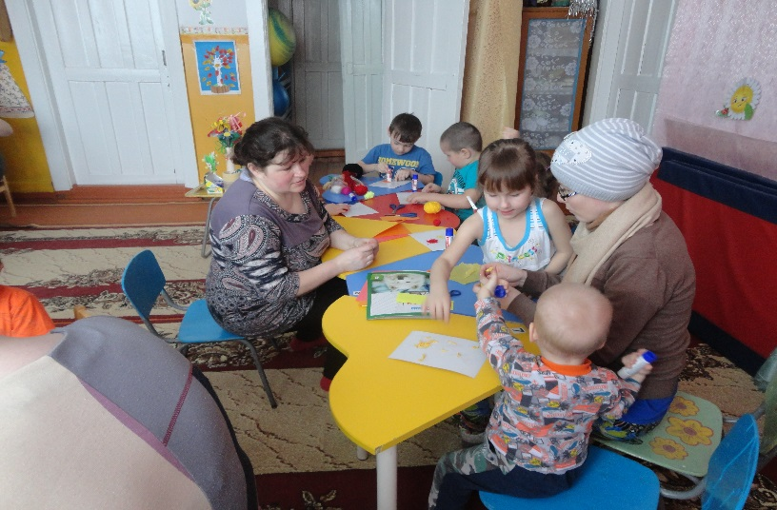 Цель: организация совместной деятельности детей и родителей для развития творческих способностей и укрепления связи дошкольного учреждения с семьей.

Объяснив суть работы все принялись за дело

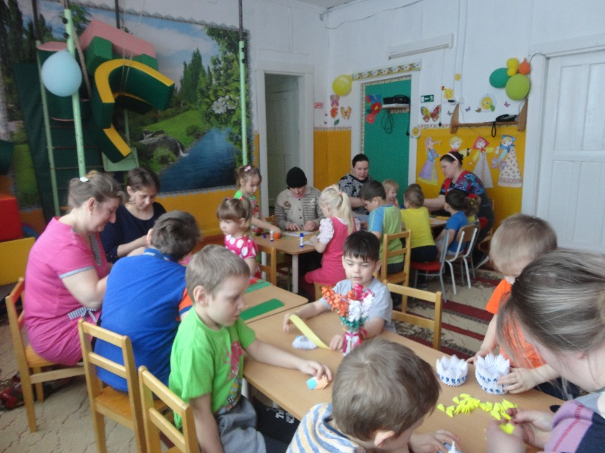 Далее показ способов изготовления и непосредственно выполнение художественной работы ребенком совместно с родителем .

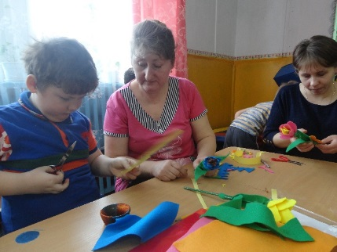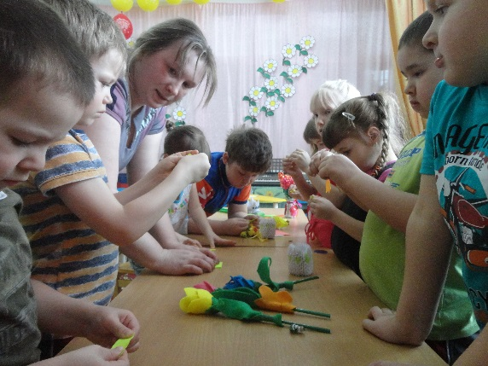Дверь в искусство, которую открывает детский сад на подобных встречах - хороший способ гармонизации детско-взрослых и родительских отношений, обогащение общения.

В конце мастер –класса проходит совместный просмотр работ и фотоссесия на память.

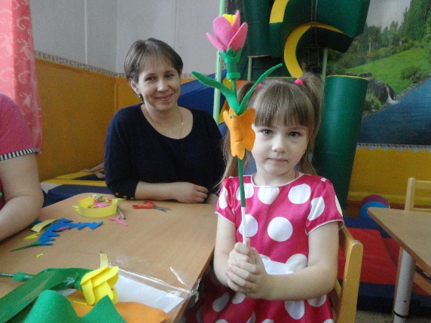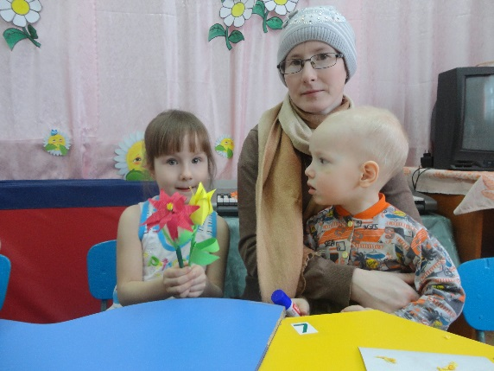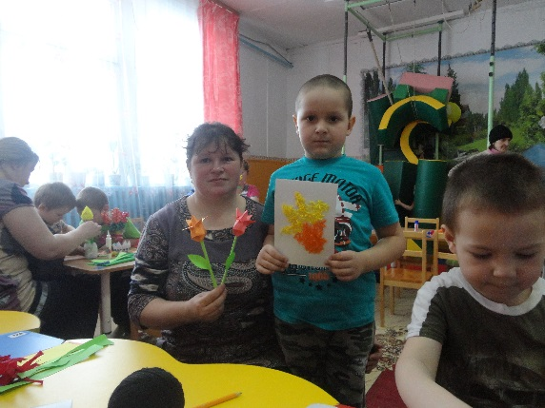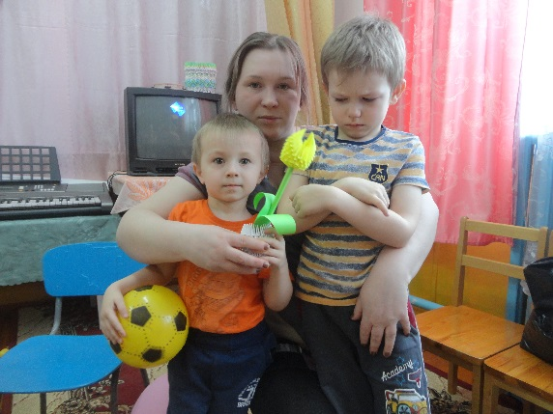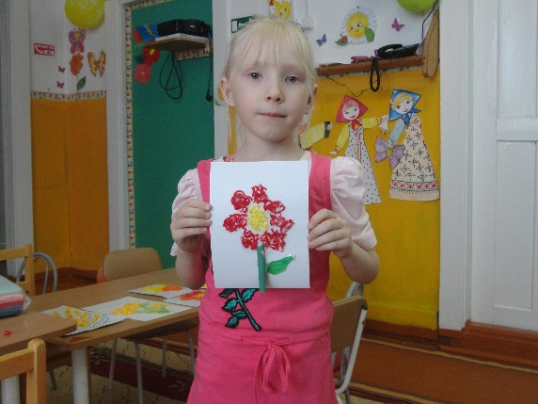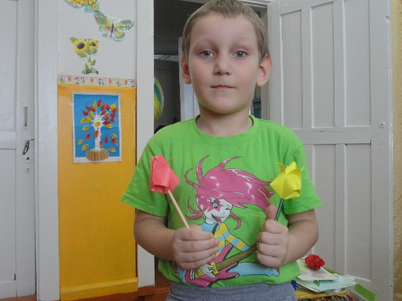Именно то, что рядом с ребенком работает его надежный друг и помощник – мама или папа и является преимуществом мастер - классов перед другими формами работы с семьей.